Tuyệt vời mihductr! Dưới đây là phần trình bày chi tiết cho nhóm sản phẩm đèn trang trí mà bạn vừa gửi — theo đúng định dạng đoạn văn để bạn dễ chèn hình minh họa vào Word cho đồ án.

1. Đèn thả đơn xám mờ
Giá đề xuất: 890.000₫
Đèn thả trần với chụp đèn kim loại màu xám mờ, thiết kế đơn giản, hiện đại. Ánh sáng dịu nhẹ phù hợp cho khu vực bàn ăn, quầy bar hoặc góc làm việc tối giản.
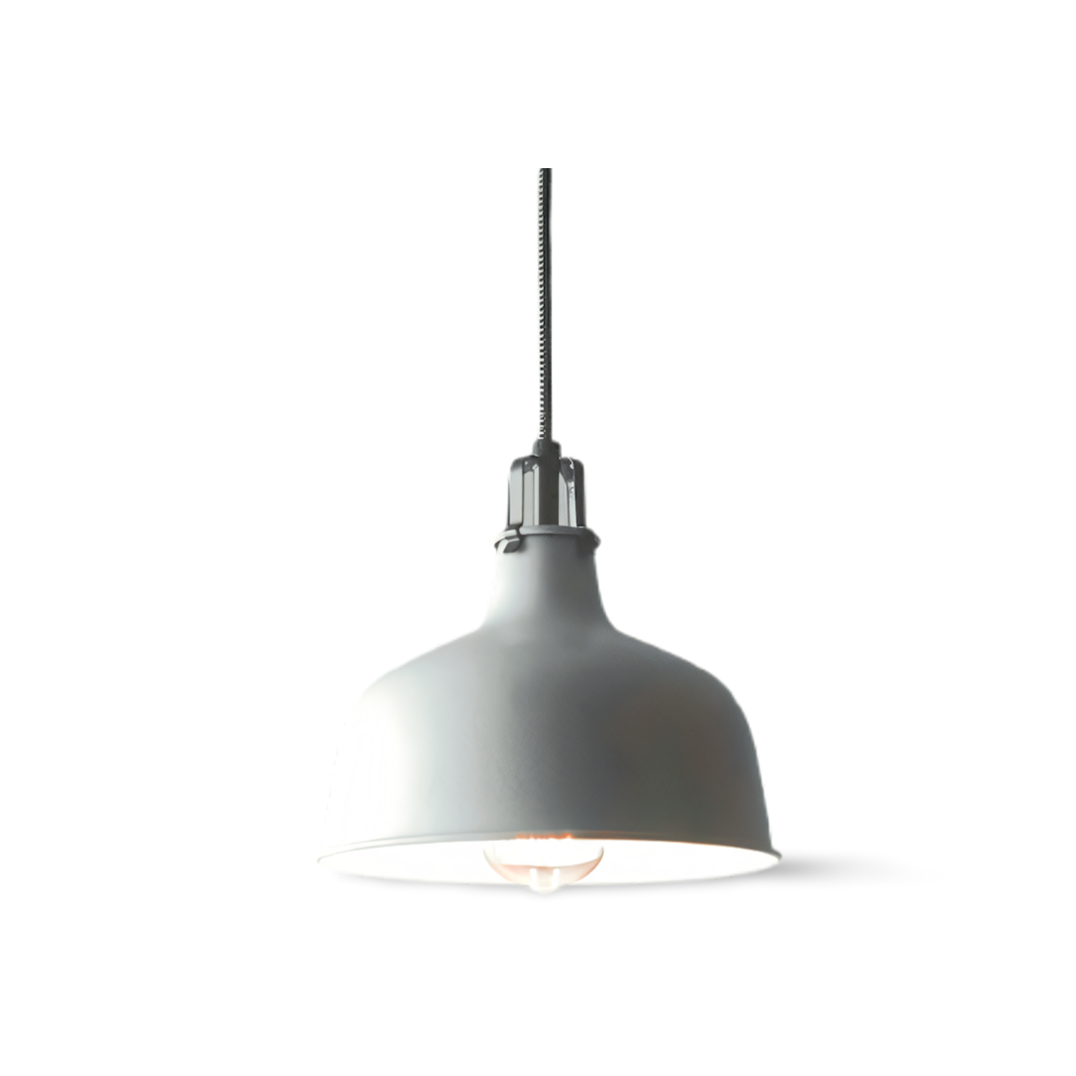

2. Bộ đèn thả vàng đồng (5 chiếc)
Giá đề xuất: 2.950.000₫
Bộ 5 đèn thả với chụp đèn kim loại màu vàng đồng, treo ở các độ cao khác nhau tạo hiệu ứng thị giác độc đáo. Phù hợp cho không gian phòng khách, sảnh hoặc showroom nội thất.
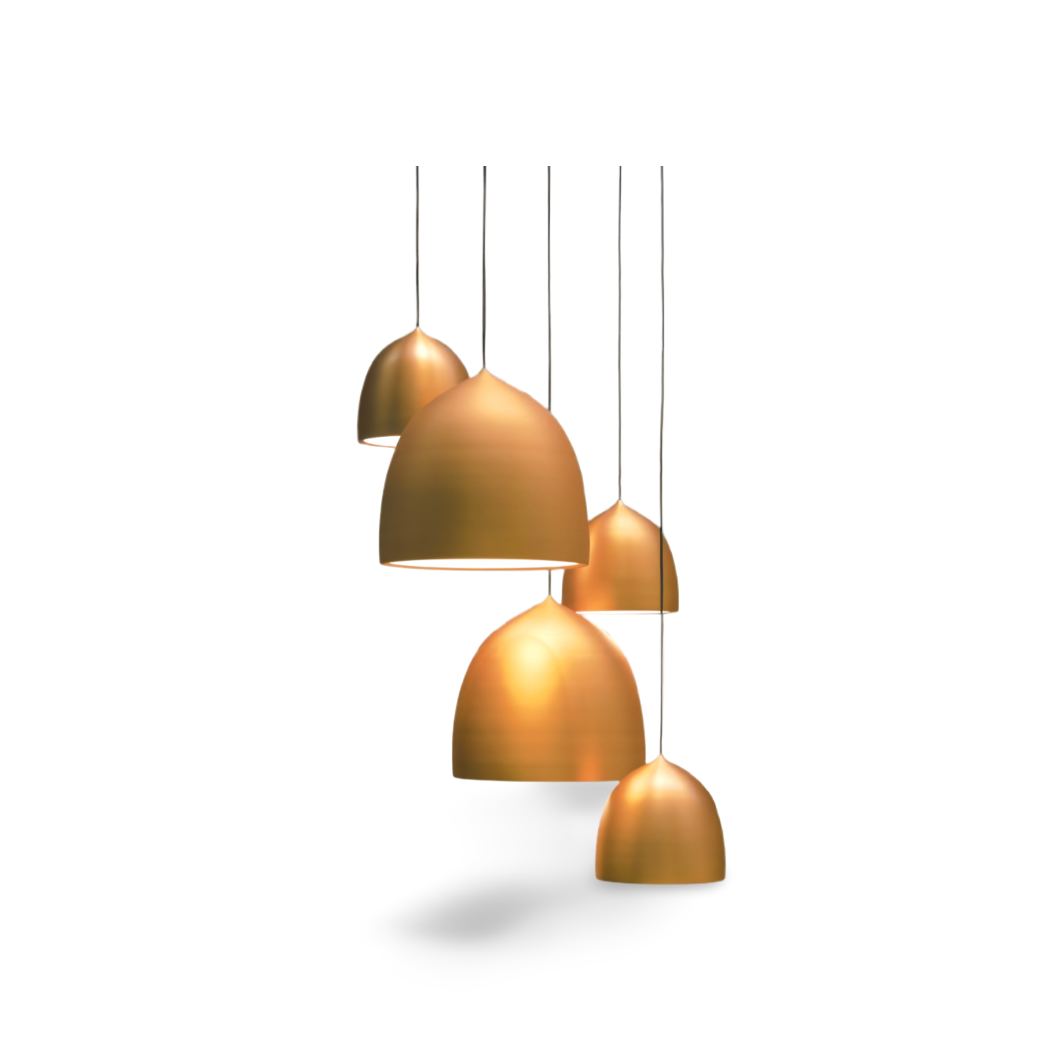

3. Đèn bàn cong xám nhạt
Giá đề xuất: 720.000₫
Đèn bàn với thân cong mềm mại, chụp đèn hình vòm hướng xuống. Thiết kế tối giản, phù hợp cho góc học tập, làm việc hoặc trang trí bàn phụ.
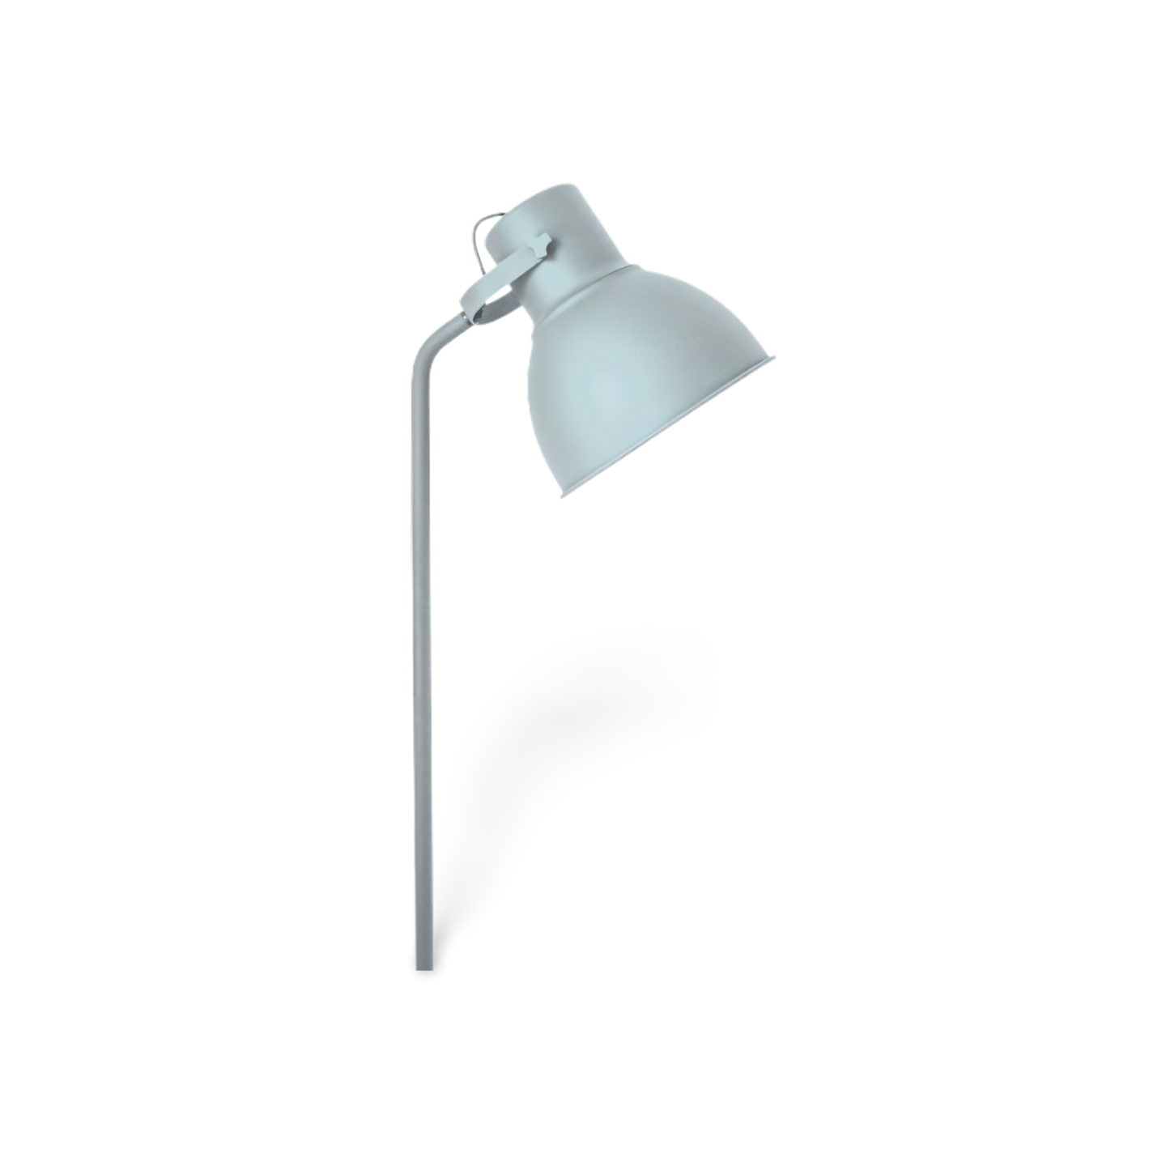

4. Đèn thả đồng ánh cam
Giá đề xuất: 1.150.000₫
Đèn thả với chụp đèn kim loại ánh đồng cam, tạo cảm giác ấm áp và sang trọng. Phù hợp cho không gian bếp, bàn ăn hoặc quầy pha chế.
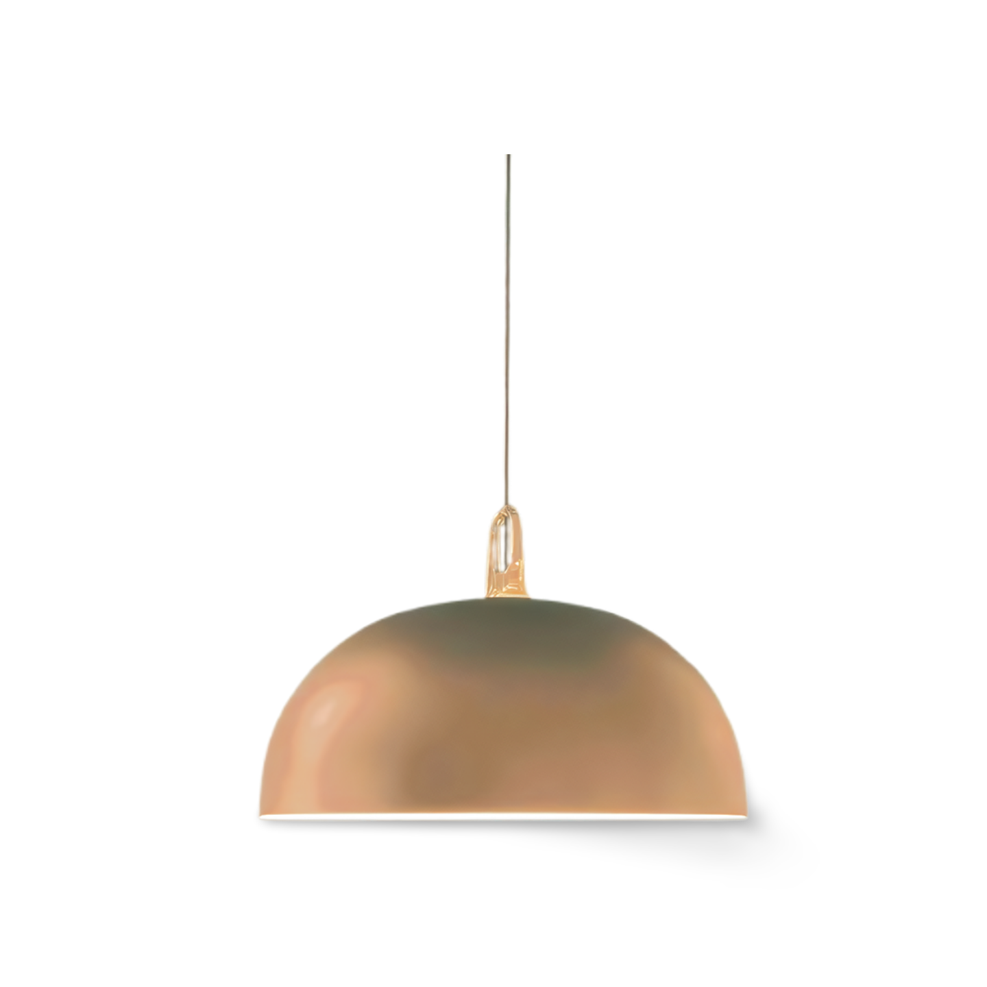

5. Đèn bàn đỏ cam bán trong suốt
Giá đề xuất: 1.280.000₫
Đèn bàn với chụp đèn bán trong suốt màu đỏ cam, ánh sáng lan tỏa nhẹ nhàng. Thiết kế nổi bật, phù hợp làm điểm nhấn trong phòng khách hoặc phòng ngủ.
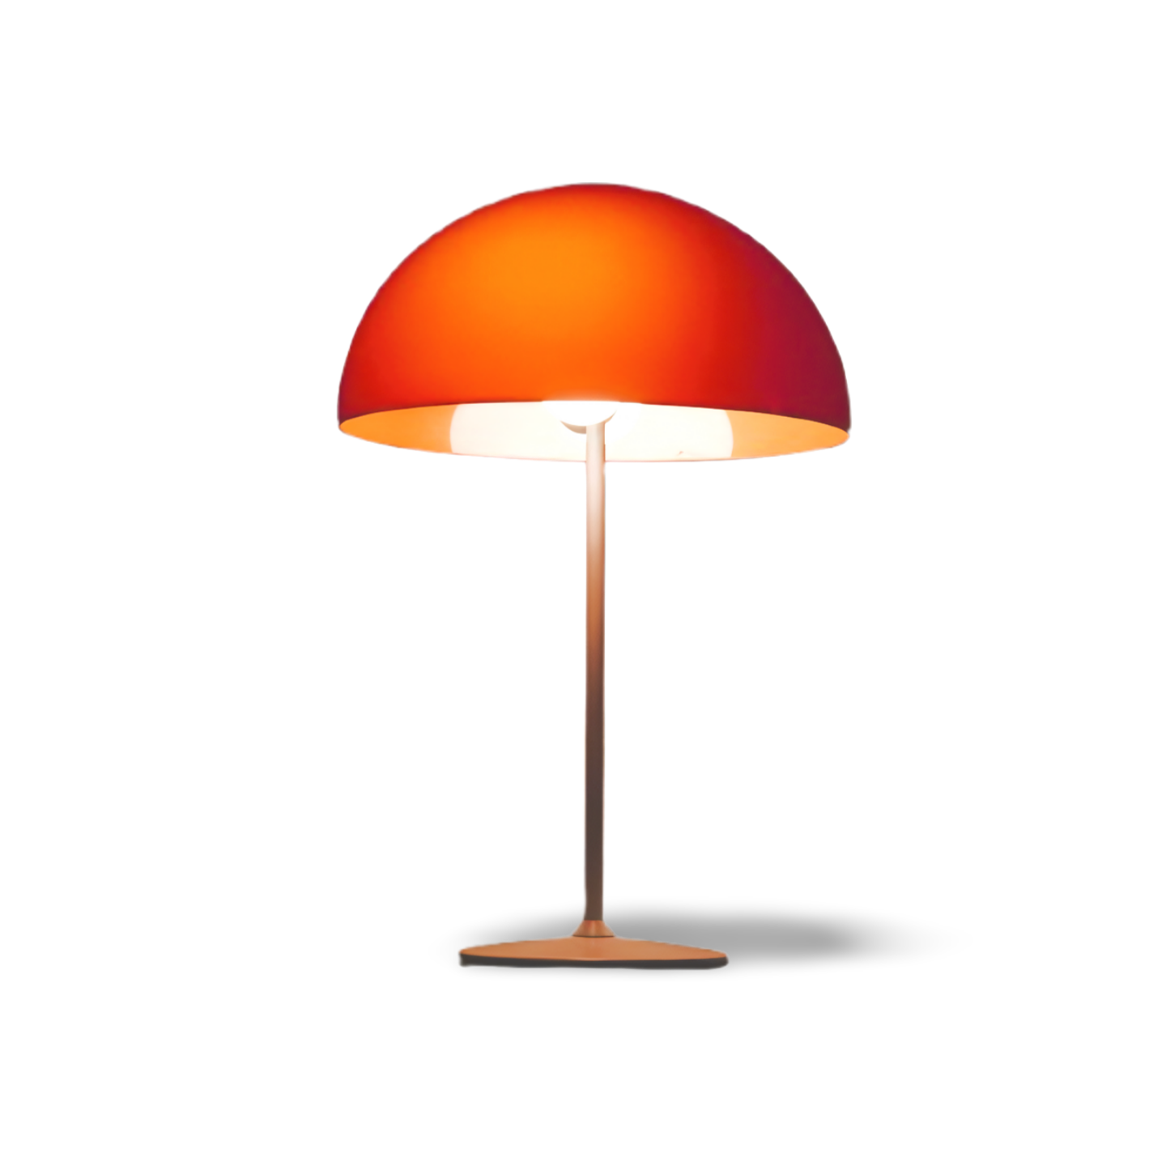

6. Đèn bàn đồng cổ điển
Giá đề xuất: 1.050.000₫
Đèn bàn với chụp đèn hình nón, thân đèn linh hoạt dễ điều chỉnh góc chiếu. Vật liệu đồng tạo cảm giác cổ điển, phù hợp cho không gian làm việc hoặc thư viện.
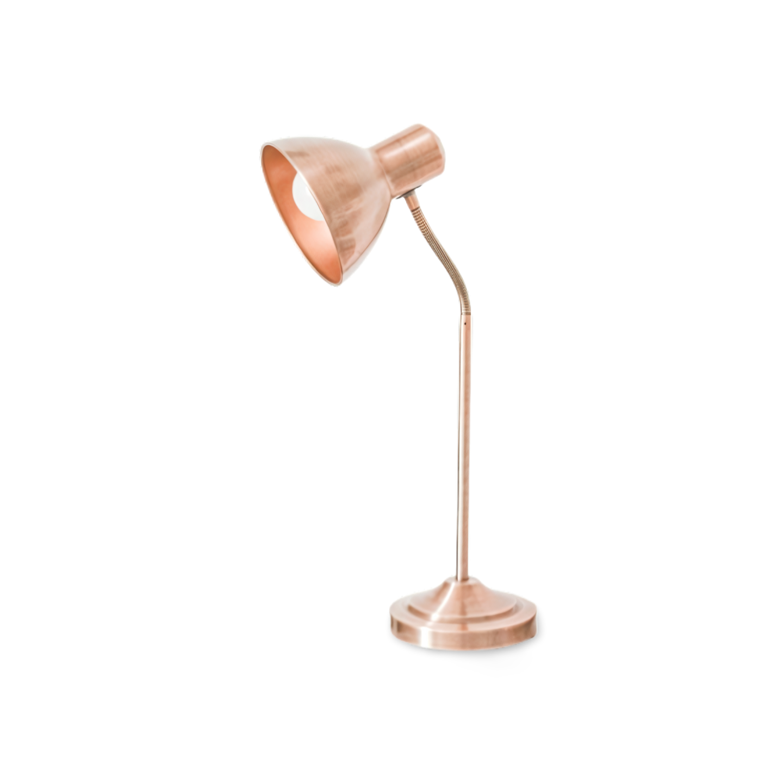

7. Đèn bàn hình trái thơm
Giá đề xuất: 1.390.000₫
Đèn bàn với chân đèn tạo hình trái thơm độc đáo, chụp đèn vải dệt tự nhiên. Thiết kế vui mắt, phù hợp decor phòng ngủ, phòng khách hoặc homestay.
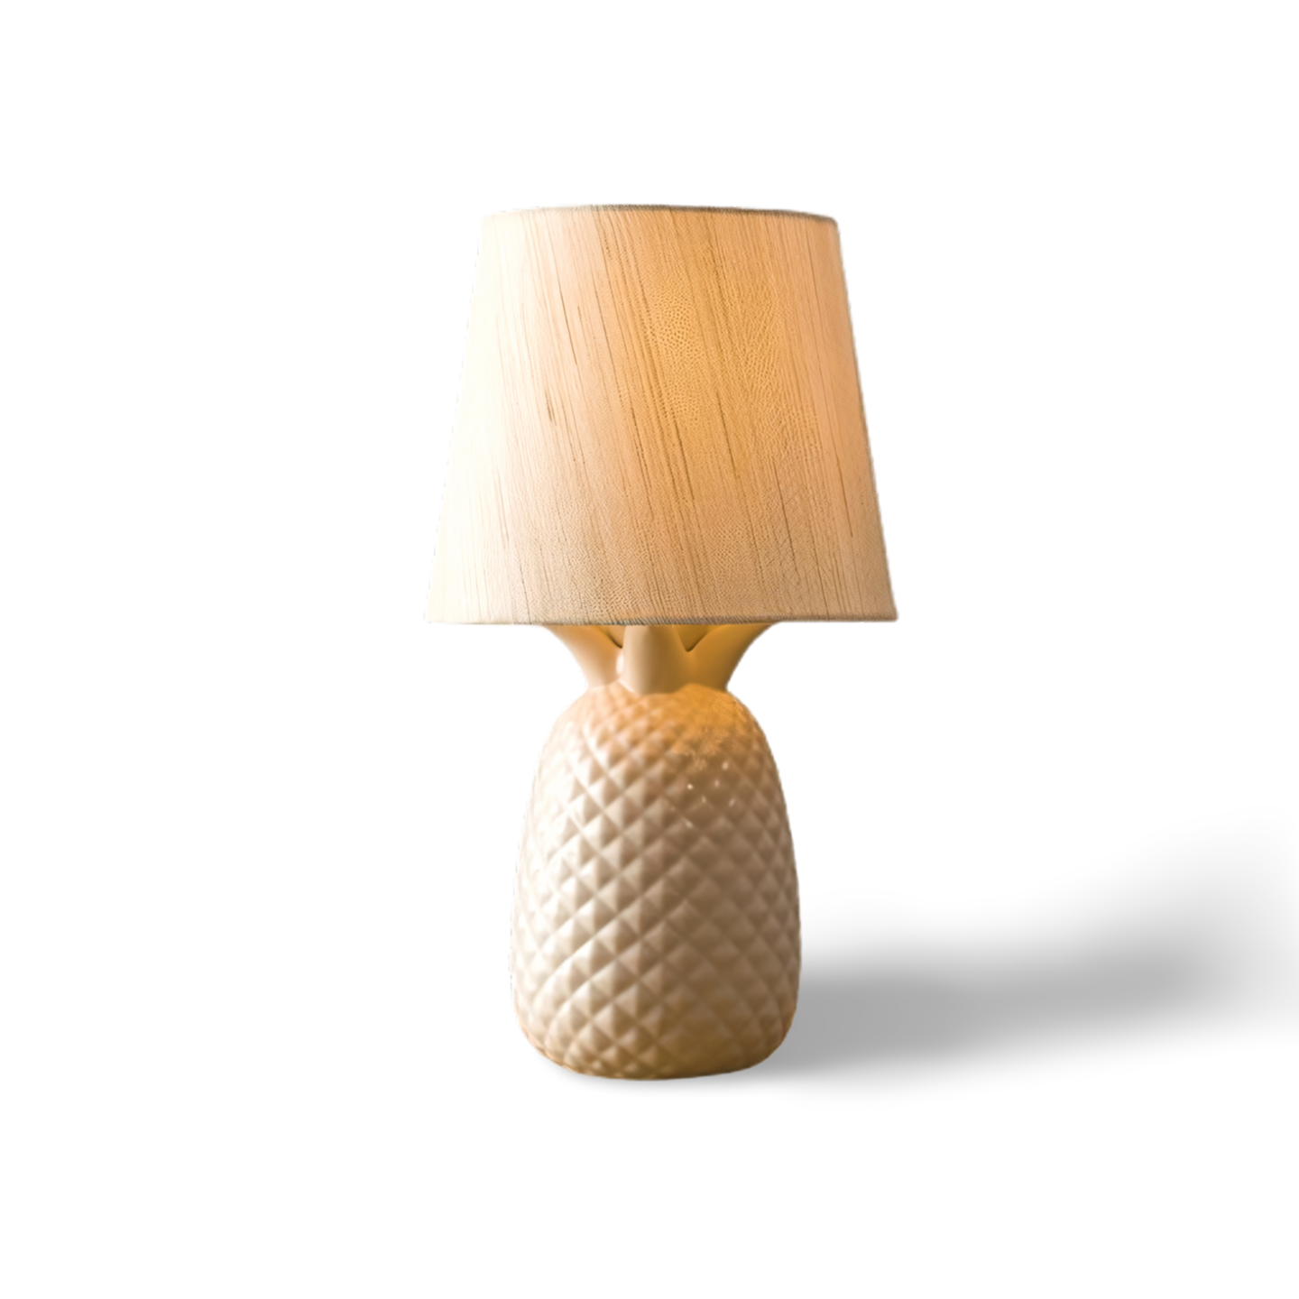

8. Đèn gắn tường xanh đen tay xoay vàng
Giá đề xuất: 1.180.000₫
Đèn gắn tường với tay xoay màu vàng đồng, chụp đèn xanh đen bóng. Thiết kế công nghiệp pha cổ điển, phù hợp cho góc đọc sách hoặc đầu giường.
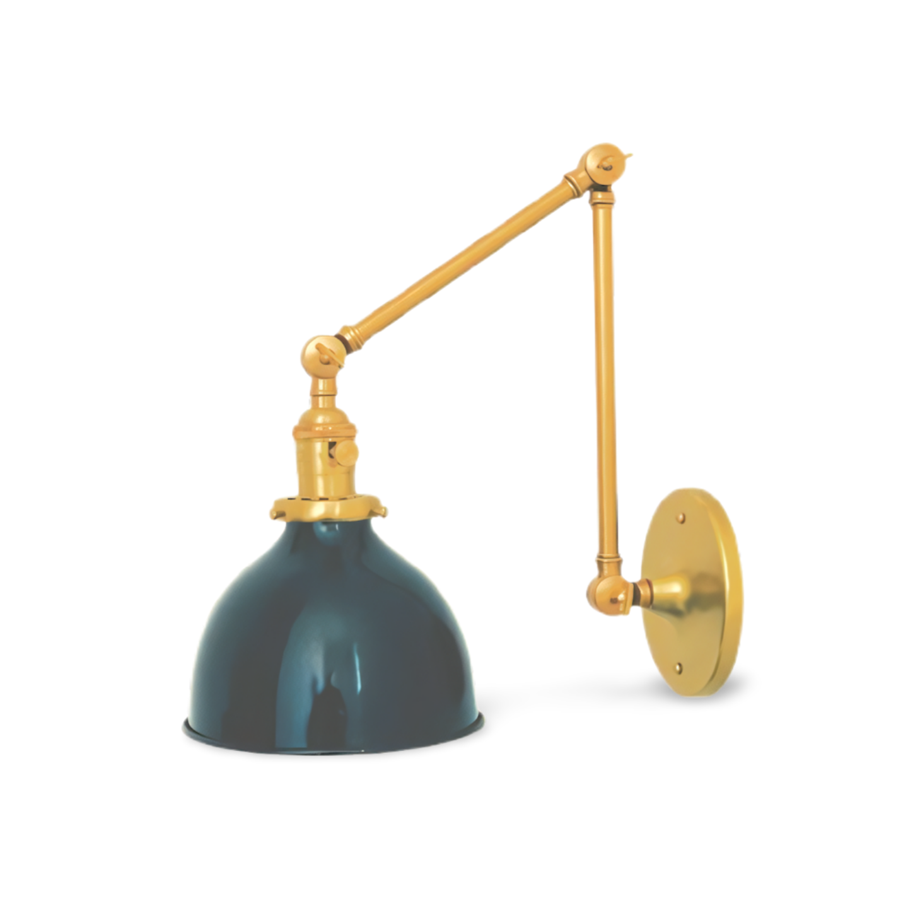

9. Đèn bàn gỗ + kim loại đen
Giá đề xuất: 1.250.000₫
Đèn bàn với tay đèn bằng gỗ điều chỉnh được, chụp đèn kim loại đen. Thiết kế kết hợp giữa tự nhiên và hiện đại, phù hợp cho góc làm việc hoặc decor bàn học.
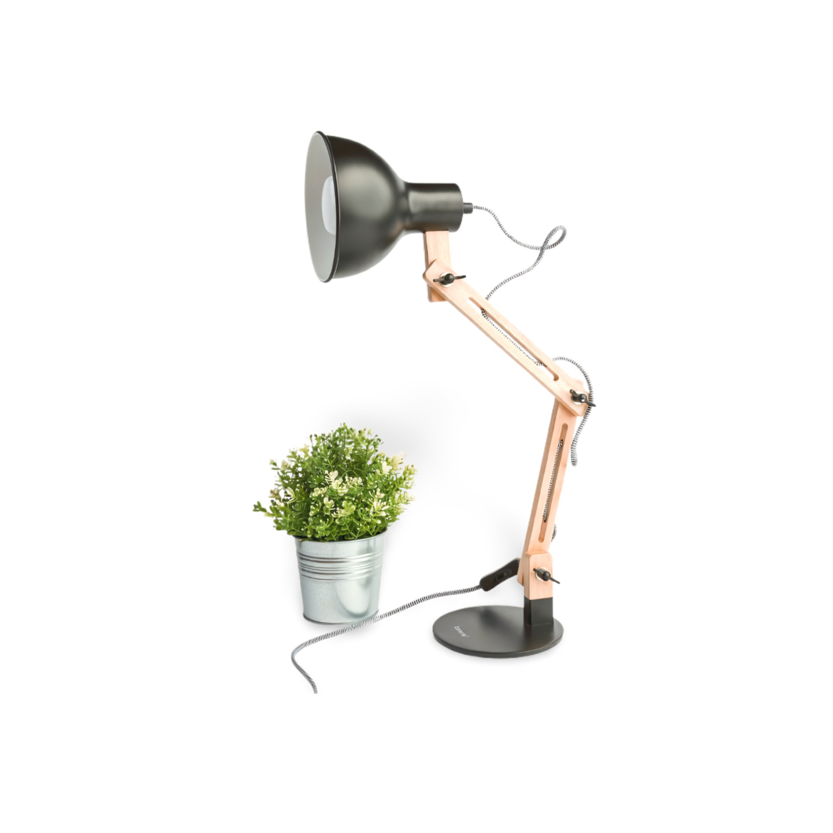

10. Đèn gắn tường trắng + bàn gỗ mini
Giá đề xuất: 1.450.000₫
Đèn gắn tường màu trắng với tay đèn điều chỉnh, kết hợp bàn gỗ mini phía dưới. Thiết kế tối giản, phù hợp cho góc đọc sách, đầu giường hoặc không gian nhỏ.
